Лабораторна робота №23

Тема: ООП. Вступ до ООП.

Мета: Навчитися працювати з ООП.

**Індивідуальне завдання**

Для предметної галузі розробити клас, що має у собі динамічний масив об’єктів базового класу та має у собі методи додавання, видалення елемента, вивід усіх елементів на екран.

**Хід роботи:**

1. Переробили динамічний список прикладної області у клас.

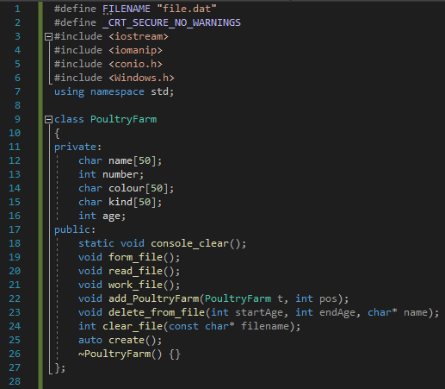

Рисунок 1 – Клас

1. Створили функцію читання (вивід вмісту на екран) даних з файлу та запис даних у файл.

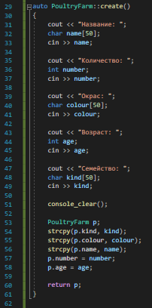

Рисунок 2.1 – Функції запису

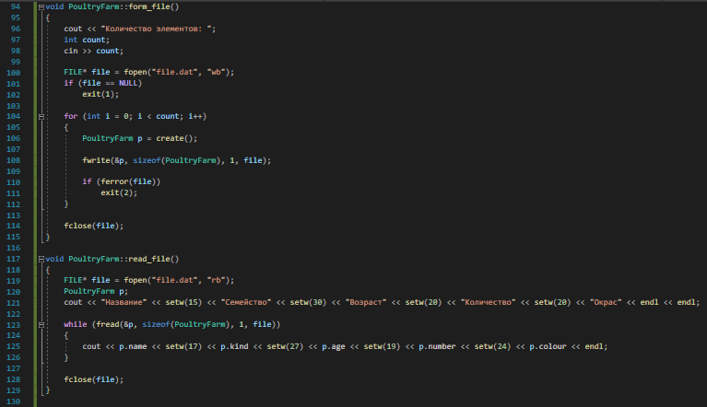

Рисунок 2.2 - Функції читання та запису

1. Створили функції додавання та видалення файлу за вибором користувача.

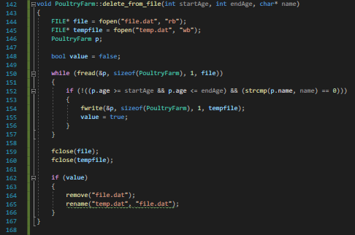

Рисунок 3.1 – Функція видалення

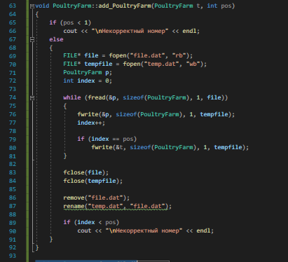

Рисунок 3.2 – Функція додавання

1. Функція main.

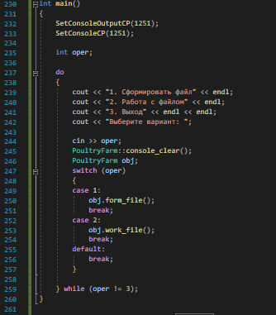

Рисунок 4 – Функція main.

1. Приклад роботи програми

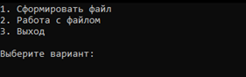

Рисунок 5.1 – Головне меню

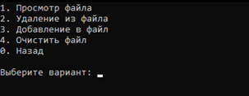

Рисунок 5.2 – Меню роботи з файлом

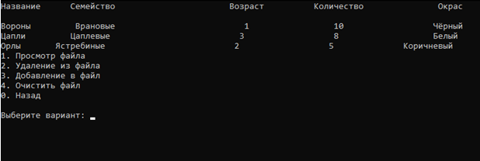

Рисунок 5.3 – Читання з файлу

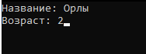

Рисунок 5.4 – Видалення з файлу

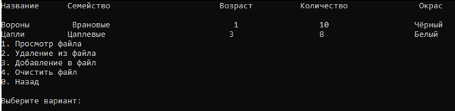

Рисунок 5.5 – Список після видалення елементу

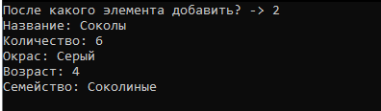

Рисунок 5.6 – Додавання елементу

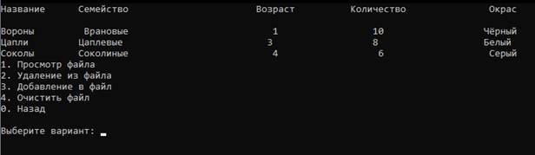

Рисунок 5.7 – Список після додавання елементу

**Висновок:** Освоїли тему «ООП». Навчилися працювати з основами ООП.

**githab:** https://github.com/Nikita-Stetsenko/lab_v2.0